ANALİZ

Programda bizden bir havayolu şirketinin kullanabileceği sorgulama programı istenmektedir. Uçuşlar hem uçuş numarasına göre hem de kalkış yerlerine göre liste halinde düzenlenecektir. Bu yüzden, bir tane uçuş class ı tanımlanıp ve bu class kullanılarak iki ayrı kuyruğun oluşturulması gerekmektedir. Nesneye yönelik programlamanın bir özelliği olarak class lar kuyruğa yollanırken ve kuyrukta kullanılırken fonksiyonların public olarak tanımlanması şarttır. Class ın kendi değişkenlerin ulaşmak için değişkenler private olarak tanımlanmalıdır. Ayrıca constructor fonksiyonu da class a özel olduğundan o da private olarak tanımlanır.

TASARIM

class ucus{

private:

int ucus_no;

char kalkis_yeri[21];

char varis_yeri[21];

char kalkis_zamani[5];

int normalkoltuksay;

int lukskoltuksay;

ucus *sonraki_ucus; //liste elemanlarını birbirine bağlamak için

public:

ucus(int, char *, char *, char *, int, int); //constructor fonksiyonu

int getNo(); // ucus numarasını almaya yarayan fonksiyon

char *getKalkis(); // kalkis yerini almaya yarayan fonksiyon

char *getVaris(); //varis yerini almaya yarayan fonksiyon

char *getZaman(); // zamanı almaya yarayan fonksiyon

int getNormal(); // normal koltuk sayısını almaya yarayan fonksiyon

int getLuks(); // luks koltuk sayısını almaya yarayan fonksiyon

ucus *getSonraki(); // sonraki uçuşa ulaşmak için

void setSonraki(ucus *); // bir sonraki uçuşu ayarlamak için

void setLuks(int); //luks koltuk sayısını ayarlamak için

void listele(); // uçuşları listeleyip yazdırmak için

};

class numara_kuyrugu {

private:

ucus *bas; //ilk uçuşa ulaşmak için

public:

numara_kuyrugu(); //constructor fonksiyonu

void ekle(ucus *); //listeye uçuşu ve üyelerini eklemek için

ucus *cikar(int); //listeden uçuş çıkarmak için

bool bos_mu(); //listenin boş olup olmadığını anlamak için(true veya false döndürür)

void yazdir(ucus *); //istenen uçuşu veya uçuşları yazdırır

ucus *tarama(int); //düzenlenen listeyi baştan sona kadar dolaşmak için

void luks_tarama(); // lüks koltuk içeren uçuşları listeleme istendiği için kullanılır

};

PROGRAMCI KATALOĞU

ANALİZ İÇİN : 2 Saat

TASARIM İÇİN : 1,5 Gün

GERÇEKLEŞTİRİM İÇİN : 2 Gün

TEST İÇİN : 1 Saat

RAPORLAMA İÇİN : 2 Saat

KULLANICI KATALOĞU

Bu programı kullanabilmek için öncelikle main.exe uygulamasını çalıştırın. Programı çalıştırdığınız zaman karşınıza aşağıdaki gibi bir ekran çıkacaktır.(Şekil 1.1.) Bu ekran menü ekranıdır. Size seçiminizi soracaktır.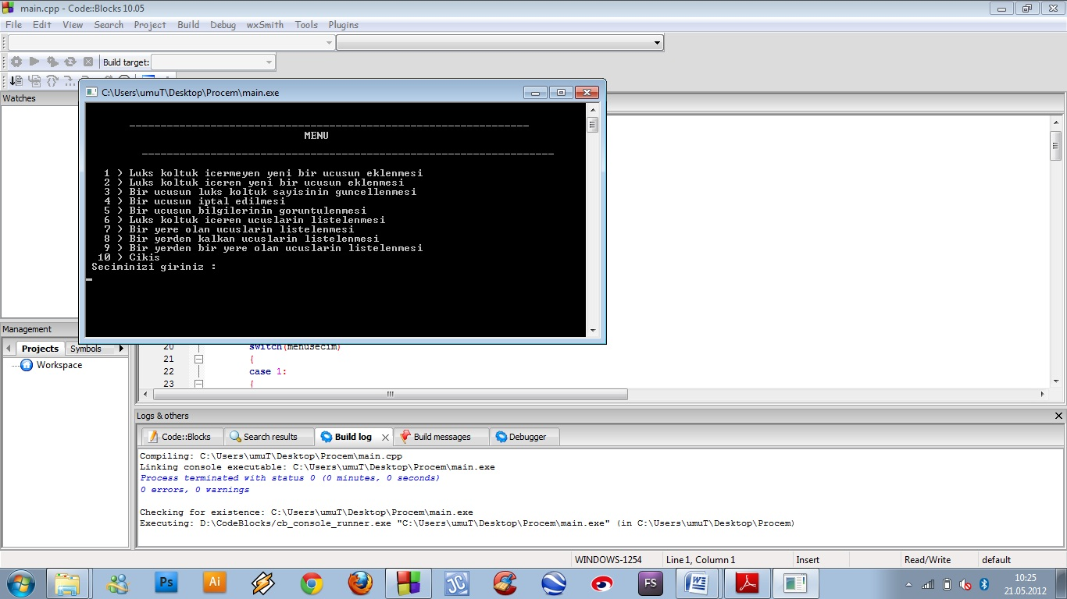

Şekil 1.1.

Eğer seçiminizi 1 olarak girerseniz karşınıza aşağıdaki gibi bir uçuş ekleme ekranı çıkacaktır. Bu ekranda sırasıyla eklenecek olan uçuşun üyeleri istenmektedir. (Şekil 1.2.)

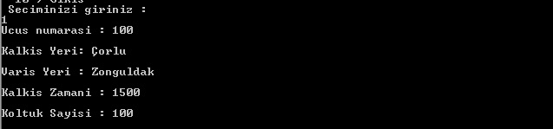

Şekil 1.2.

Her bir seçeneği gerçekleştirdikten sonra menü ekranı tekrar belirir. Seçeneği 2 olarak girdiyseniz lüks uçuş ekleme ekranıyla karşılaşacaksınız (Şekil 1.3.). Burada da eklenecek olan uçuşun üyeleri girilmelidir.

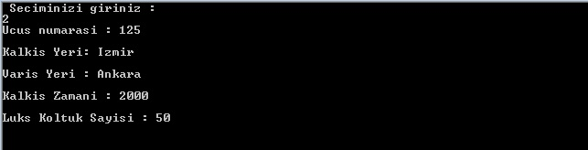

Şekil 1.3.

UYARI : Bir uçuşta hem lüks koltuk hem de normal koltuk bulunamaz!

Seçeneği 3 olarak girerseniz karşınıza şu ekran çıkacaktır (Şekil 1.4.).

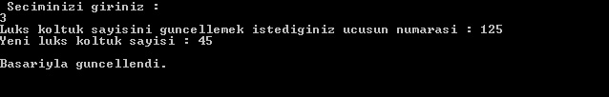 Şekil 1.4.

Bu seçim, lüks koltuk içeren bir uçuşun koltuk sayısını günceller. Uçuşa ulaşmak için uçuş numarasının kullanılacağı unutulmamalıdır. 4. Seçeneği girdiğiniz takdirde “uçuş iptal etme” ekranıyla karşılaşırsınız (Şekil 1.5).

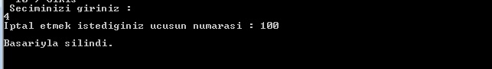

Şekil 1.5.

Bu seçenek sayesinde uçuş numarasını girerek uçuşu silebilirsiniz. 5. seçenek bir uçuşun bilgilerini listelemeye yarar ve şu şekilde çalışır (Şekil 1.5):

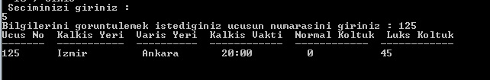

Şekil 1.6.

Seçim olarak ‘6’ yı girdiyseniz şu ekranla karşılaşırsınız (Şekil 1.7).

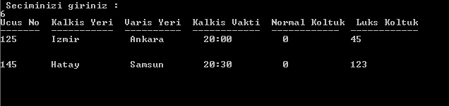

Şekil 1.7.

Programdan çıkmak isterseniz her seferinde karşınıza gelen menü seçim ekranında 10’u tuşlamanız yeterlidir (Şekil 1.8.).

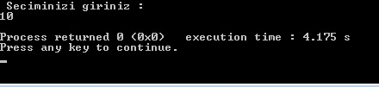

Şekil 1.8.

Program bu şekilde sonlanır.